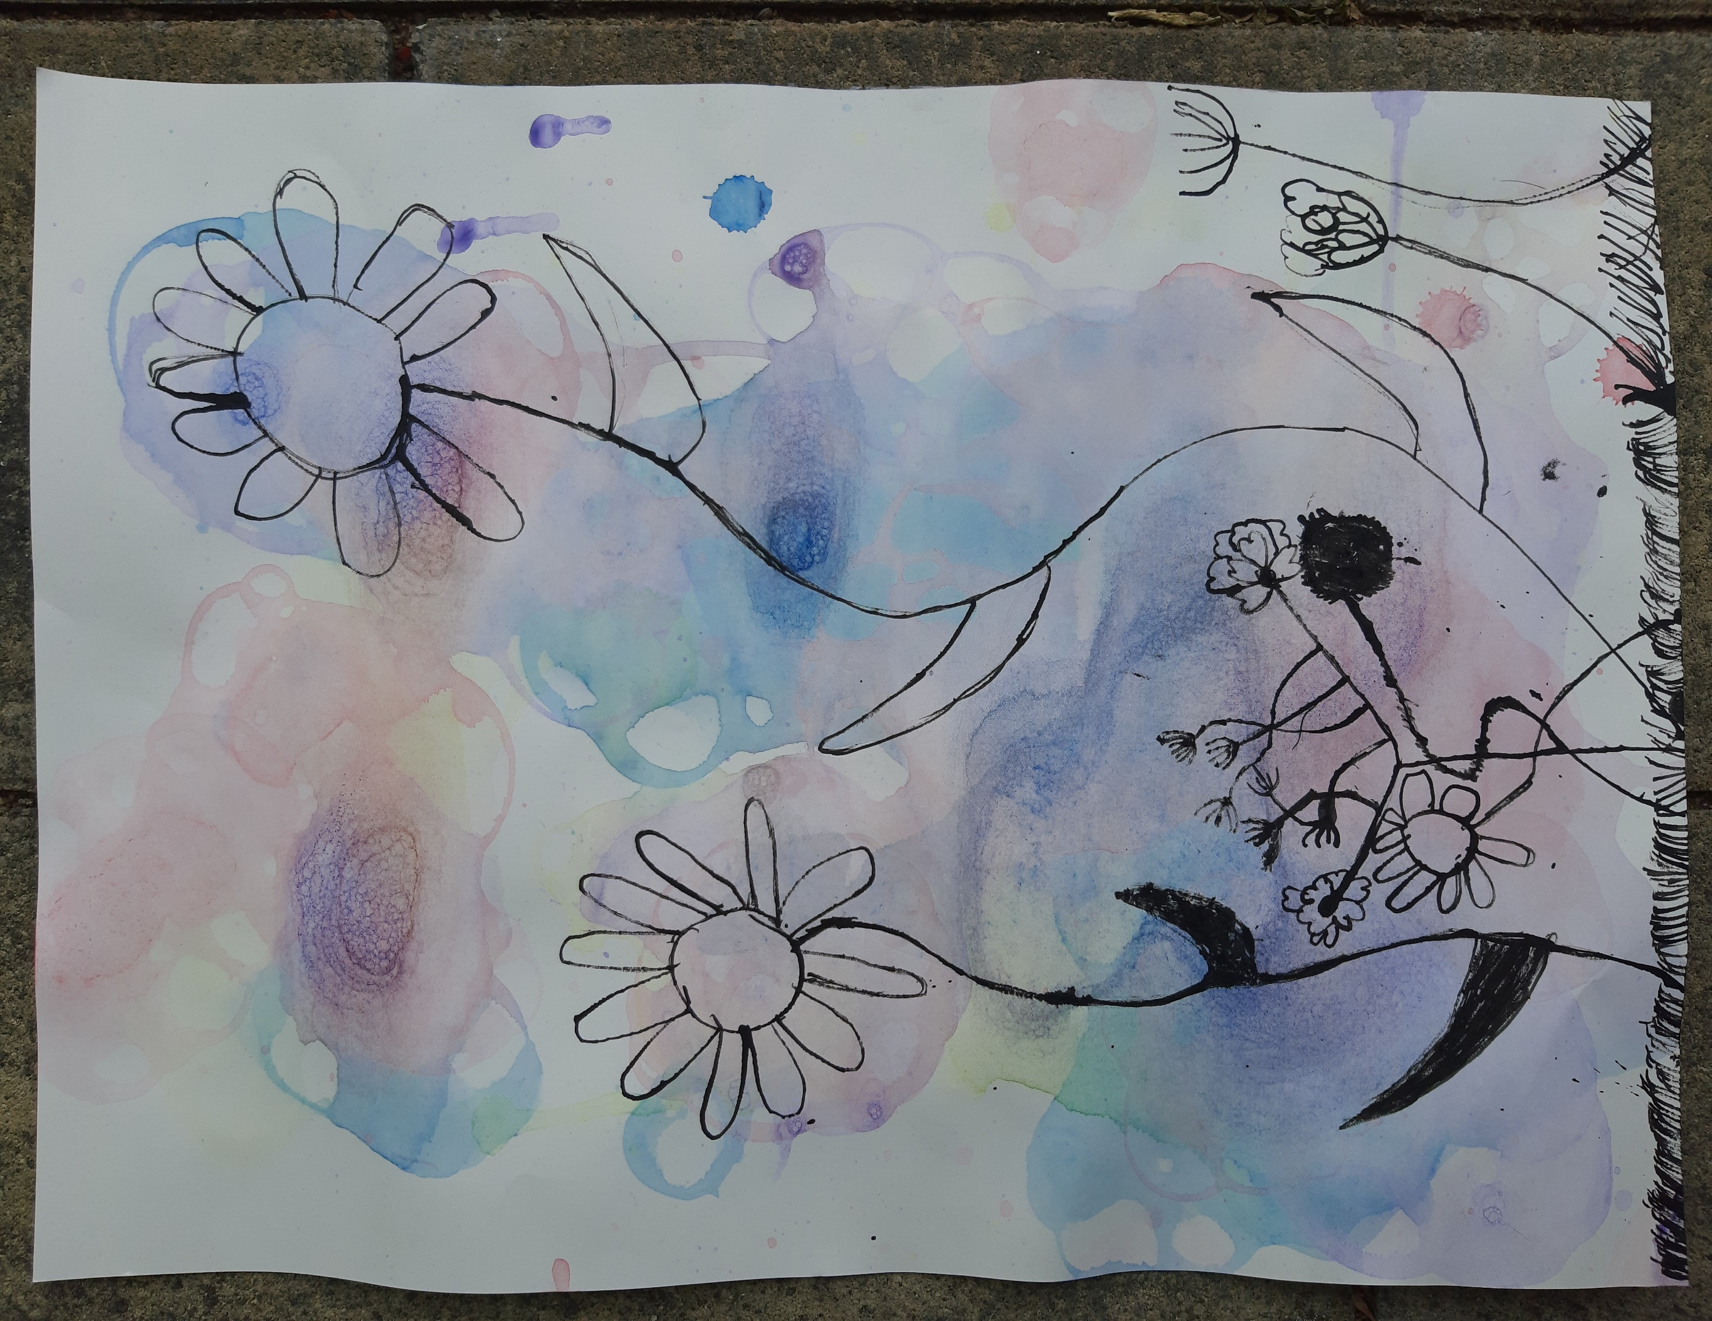
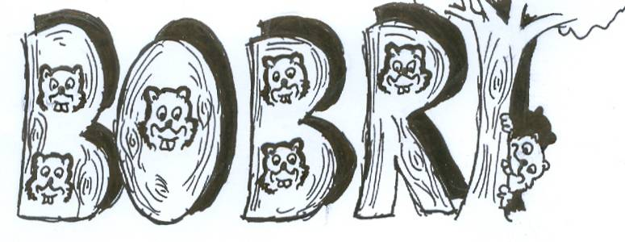

Erik Malovrh, 5. b:
Pomladni travnik
BOBRI, informativni mesečnik
OŠ Preserje
Šolsko leto: 2023/2024
Letnik: 15
Št.: 139, maj 2024

ZGODILO SE JE V APRILU – MALEM TRAVNU
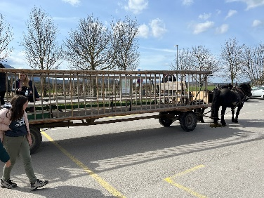

EKSKURZIJA 5. RAZREDA: Reka sedmih imen
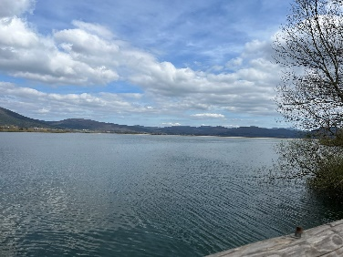
V petek, 5. aprila, so šli učenci 5. razreda na strokovno ekskurzijo
po Notranjski.
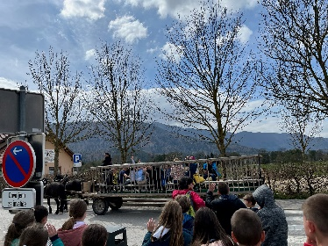
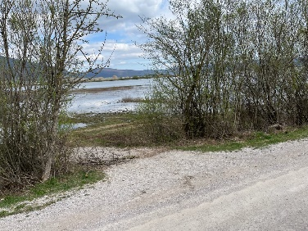

Foto: V. Haramas

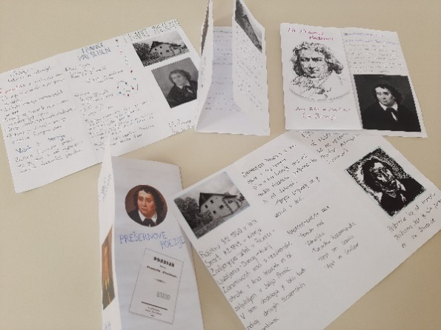
V ŠOLSKI KNJIŽNICI SE DOGAJA MARSIKAJ
ZLOŽENKE
Učenci II. in III. skupine 8. razreda so v okviru sodelovanja slovenščine in knjižnično-informacijskih znanj oblikovali zloženke o dr. Francetu Prešernu.
MAČJA KRONIKA
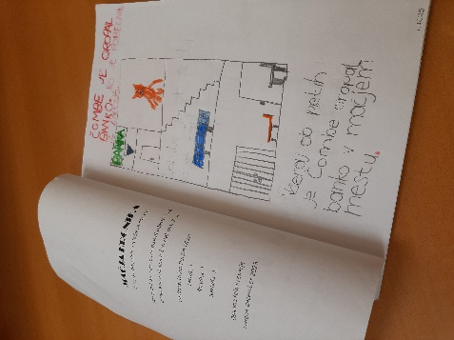
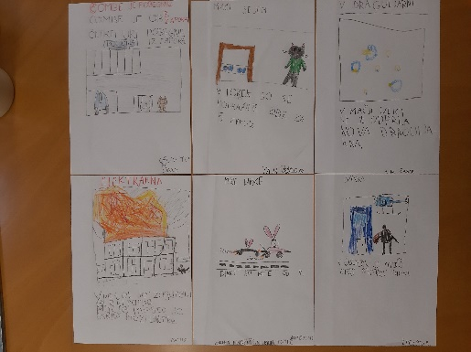
Učenci 2. a razreda so sestavili 1. številko 1. letnika Mačje kronike, ki je nastala v sodelovanju slovenščine in KIZ-a.
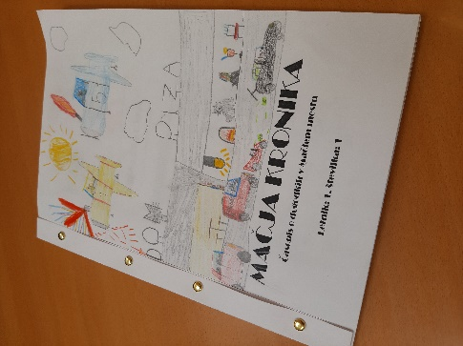

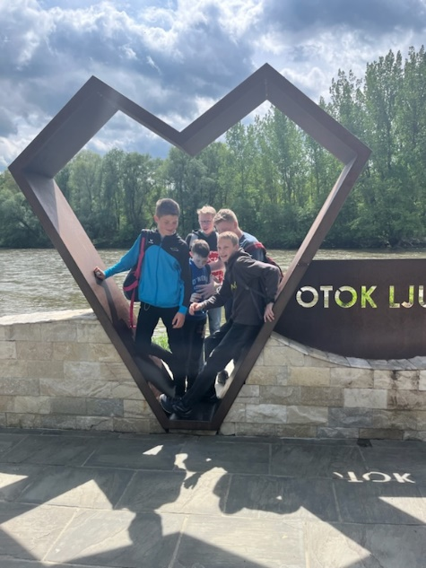
EKSKURZIJA 7. RAZREDA: Prekmurje
V četrtek, 18. aprila, so sedmošolci obiskali Prekmurje in si ogledali muzej,
domačijo Lušt, doživljajski park Expano in se s splavom peljali na
otok ljubezni.

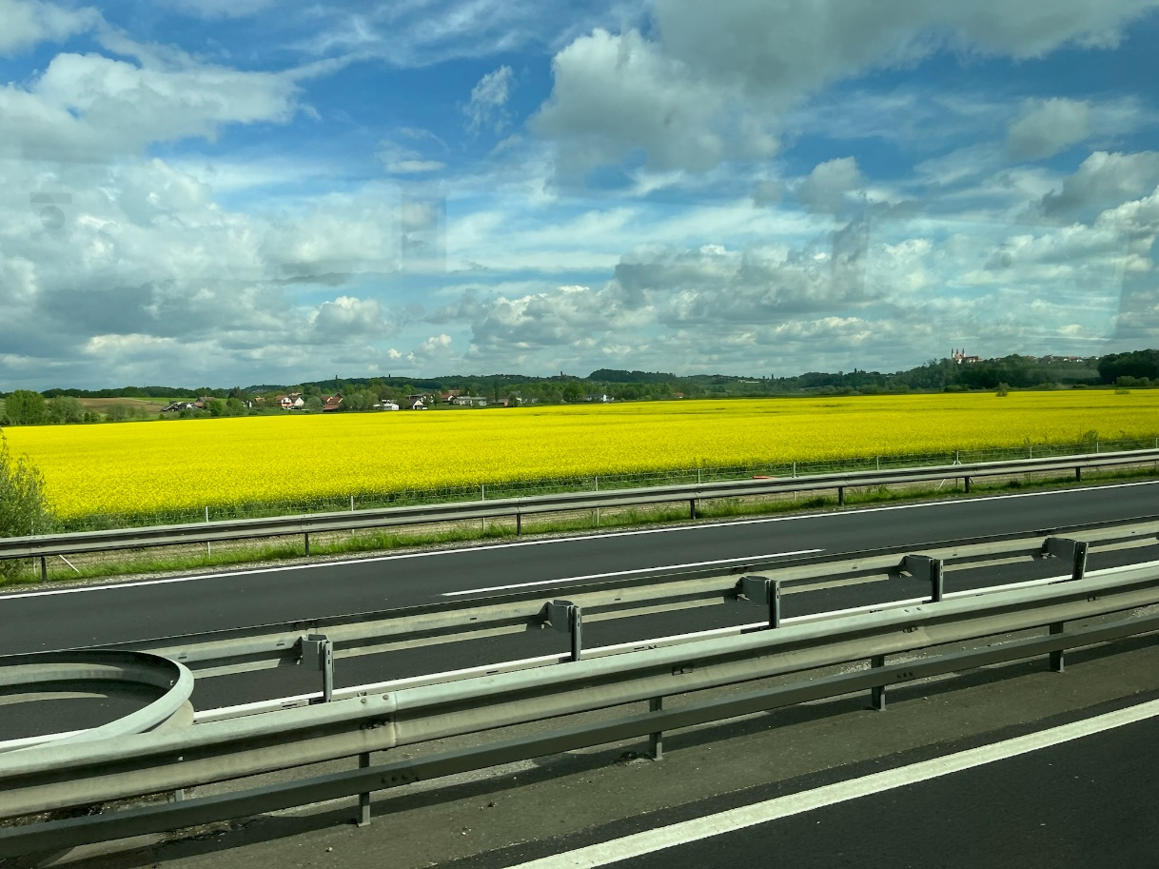

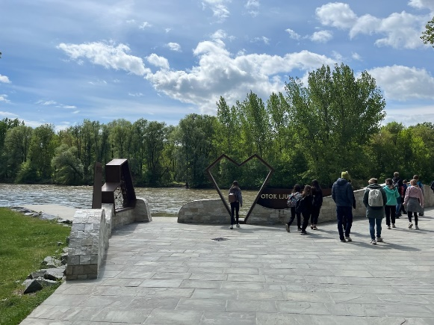

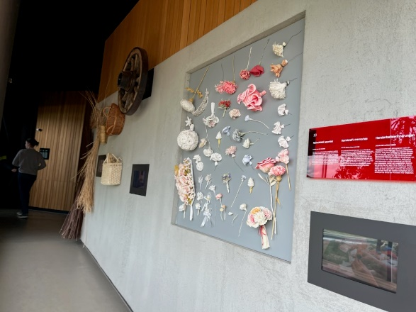
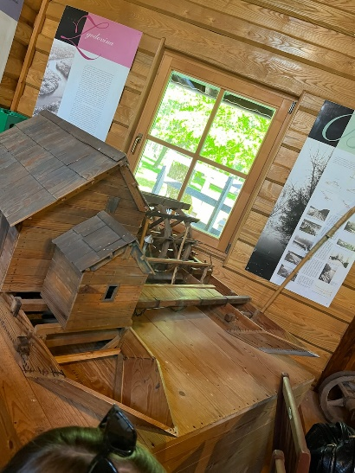
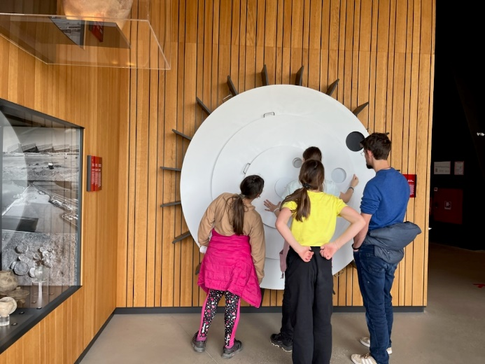

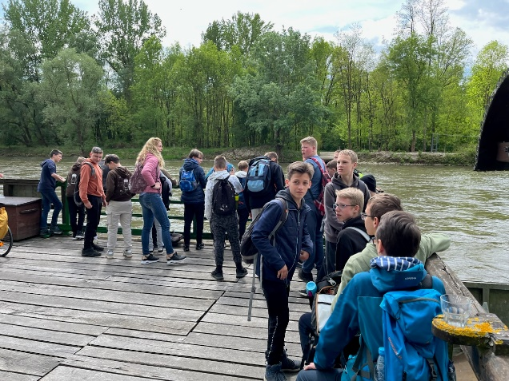
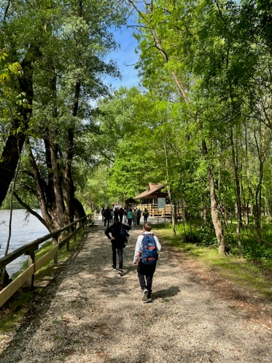
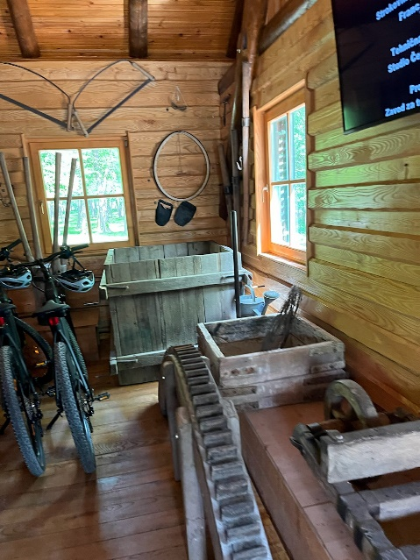

Foto V. Haramas
SADJE V 1. D
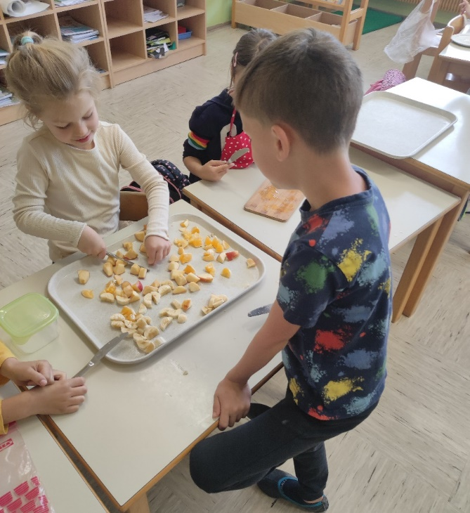
Učenci 1.d razreda, smo si v okviru teme Zdravje, pri pouku, pripravili sadna nabodala. Učenci so si po skupinah sadje olupili, ga narezali in si pripravili nabodalo s sadjem, ki ga imajo najraje. Po pripovedovanju si taka nabodala pripravljajo tudi na svojih rojstnodnevnih zabavah.
Maruša Perovšek in Nevenka Bezek
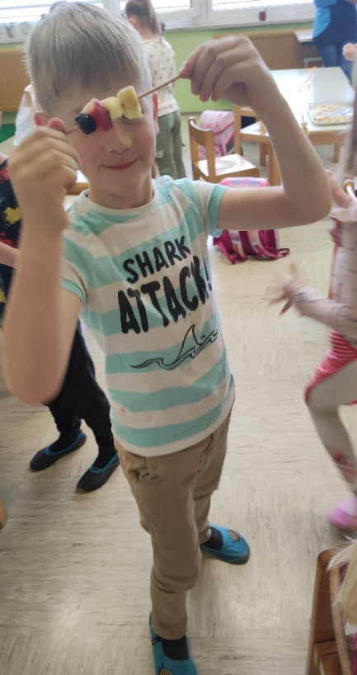
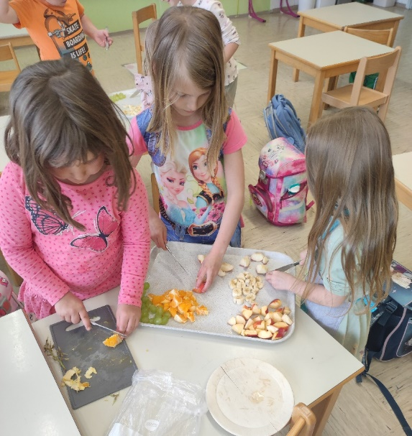

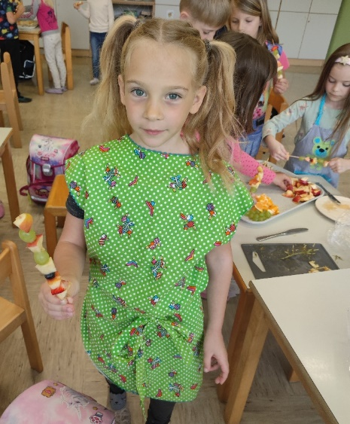
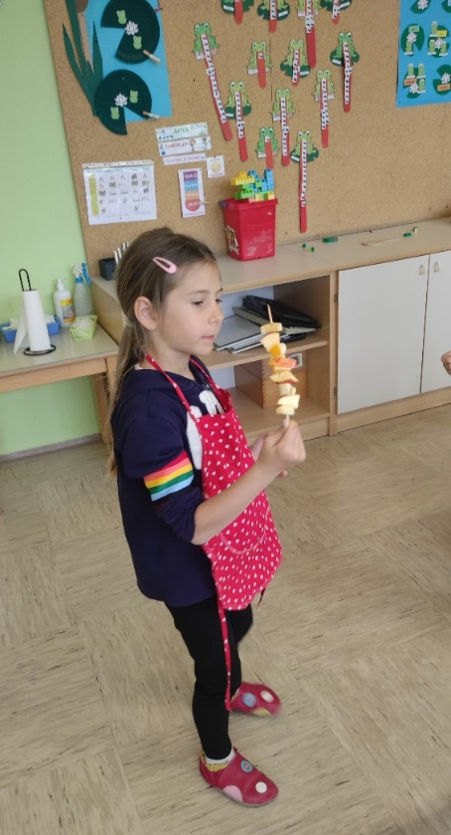
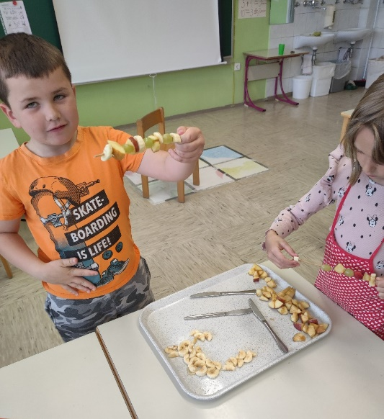
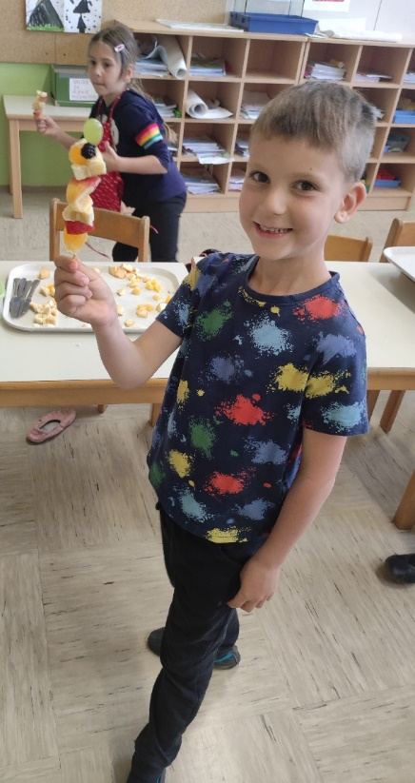
UČNA URA Z GO. MONIKO IZ BIOTEHNIŠKE FAKULTETE
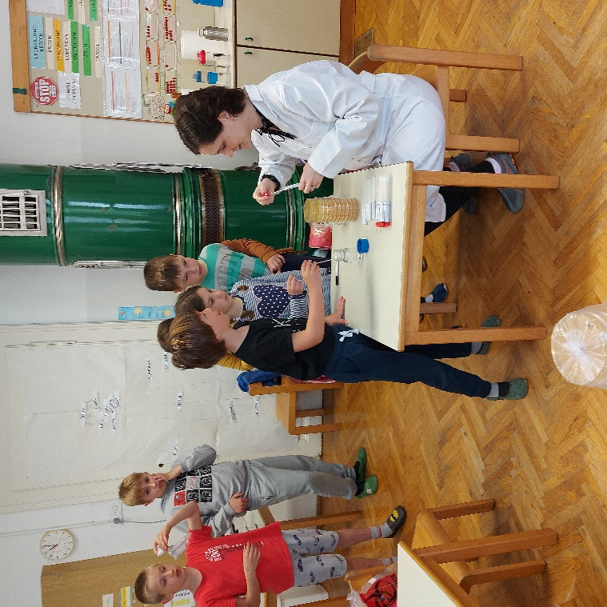
Učenci PŠ Jezero smo del dopoldneva preživeli v druženju z gospo Moniko Babič, asistentko na Biotehniški fakulteti v Ljubljani. Učenci so spoznali delo mikrobiologa ter zaščitno opremo, ki jo uporablja pri svojem delu. Z odvzemom brisov na čistih in umazanih rokah ter delovnih površinah ter pripravo gojišč smo spoznavali pomen higiene na zdravje. Ogledali smo si tudi bakterije in glive in spoznali njihovo vlogo in vpliv na zdravje.
Mirjana Kužatko

V NARODNI GALERIJI
V sredo, 3. 4., so učenci 1. in 2. razredov podružničnih šol Jezero in Rakitna obiskali Narodno galerijo v Ljubljani. Prvi razred je obiskal Galovo sobo ter raziskoval Galove priljubljene umetnine z njegovo zeleno skrinjo, v kateri so bili zbrani dragoceni in nenavadni predmeti. Drugi razred si je ogledal kipe iz različnih obdobij in iz različnih materialov. Ob slikah in freskah je bila predstavljena legenda o svetnikih, od blizu pa so si lahko ogledali tudi pripomočke, ki jih kiparji uporabljajo pri svojem delu. Za zaključek smo se odpravili še v park Tivoli in preizkusili igrala.
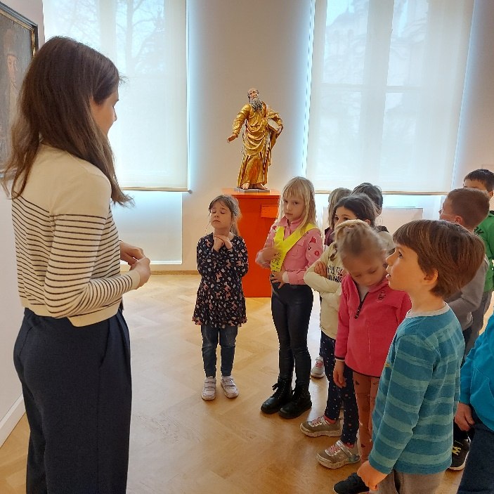
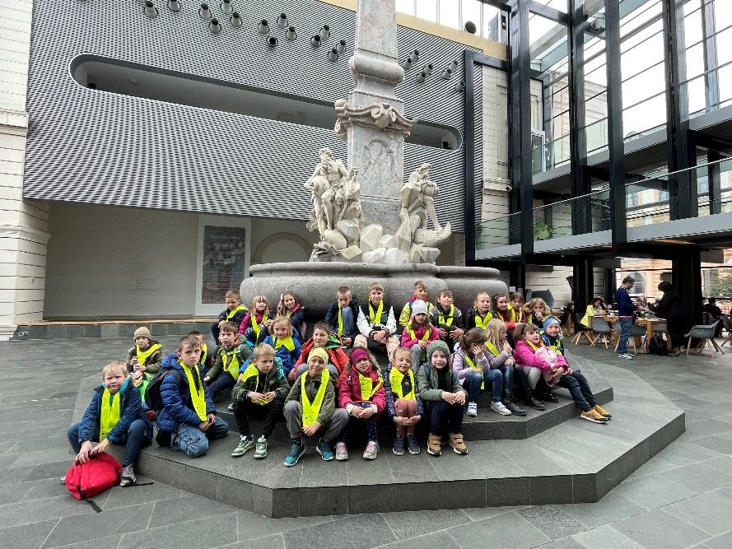
Klavdija Lekan Mamilovič

DAN ZDRAVE ŠOLE
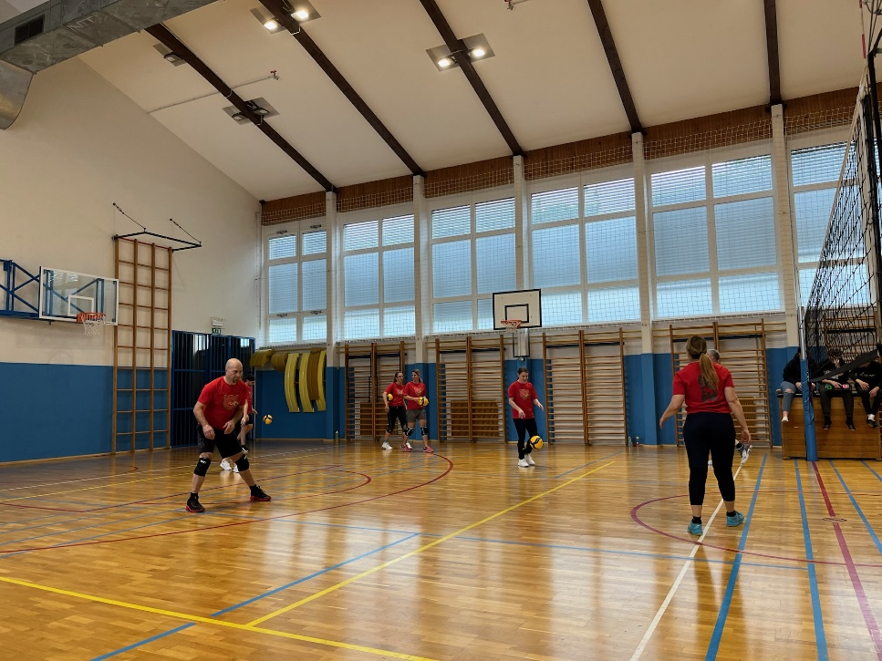
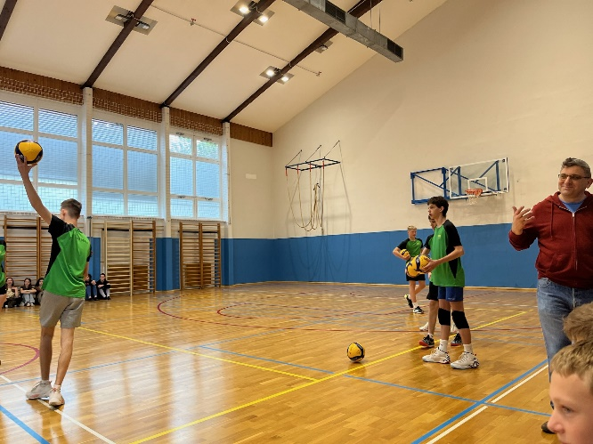
V četrtek, 25. 4., popoldne je na šoli potekal dan zdrave šole s skupno mislijo: Lepa beseda lepe odnose najde. Odvijalo se je vrsto različnih dejavnosti.

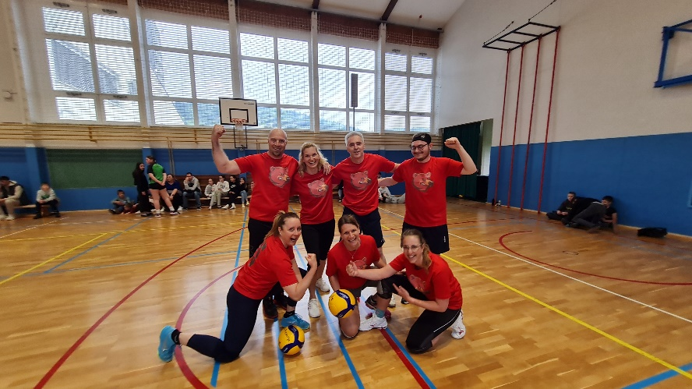
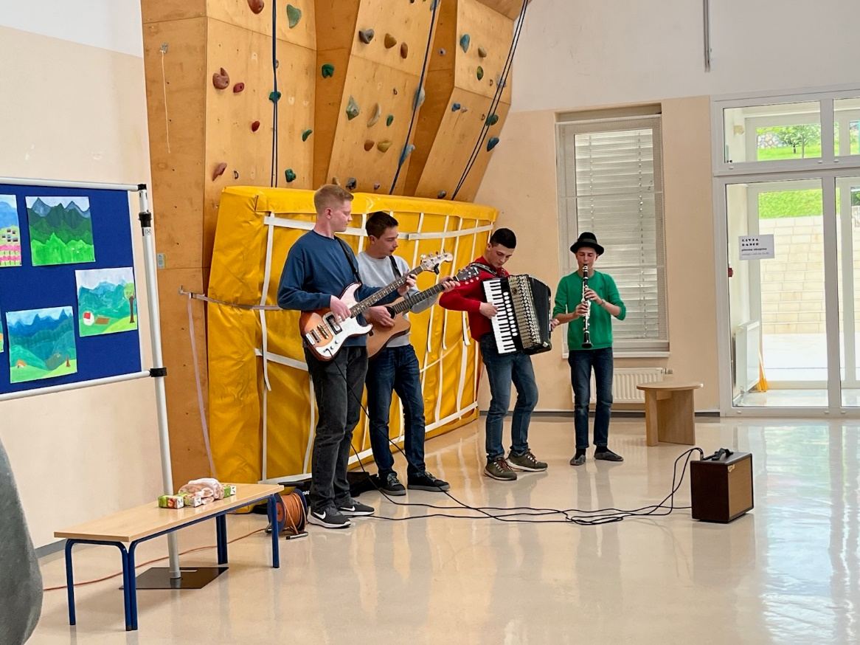
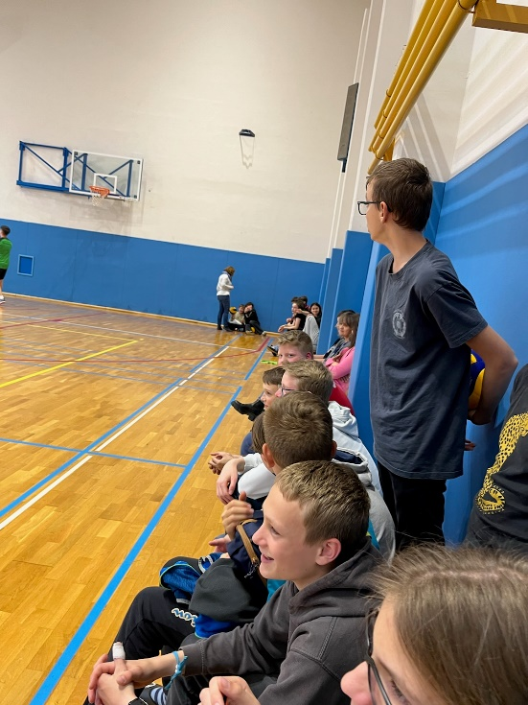
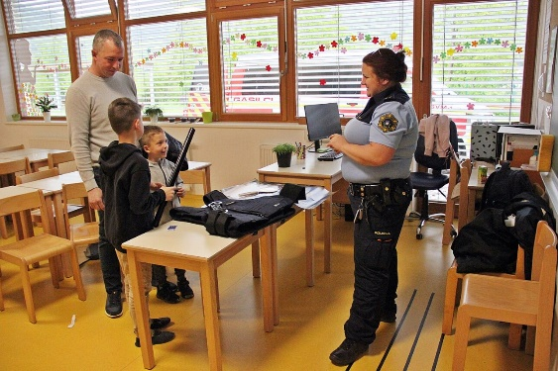
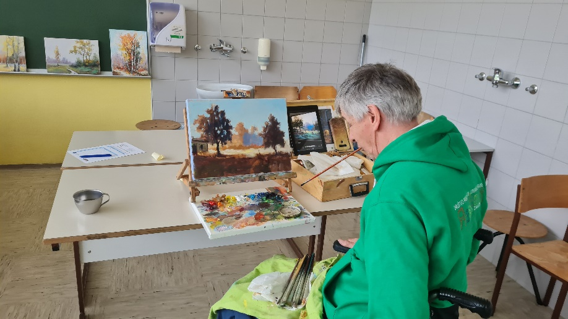
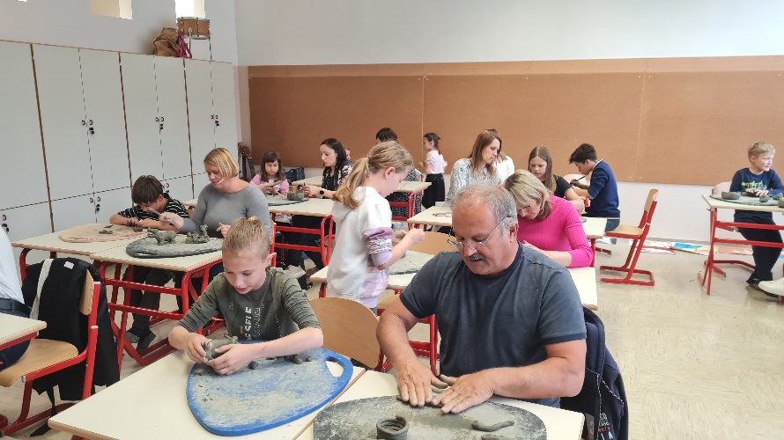
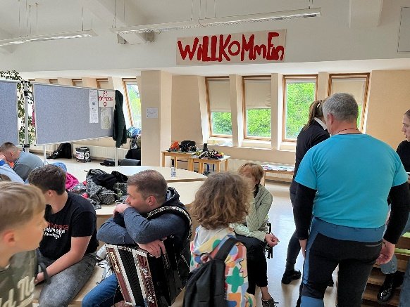
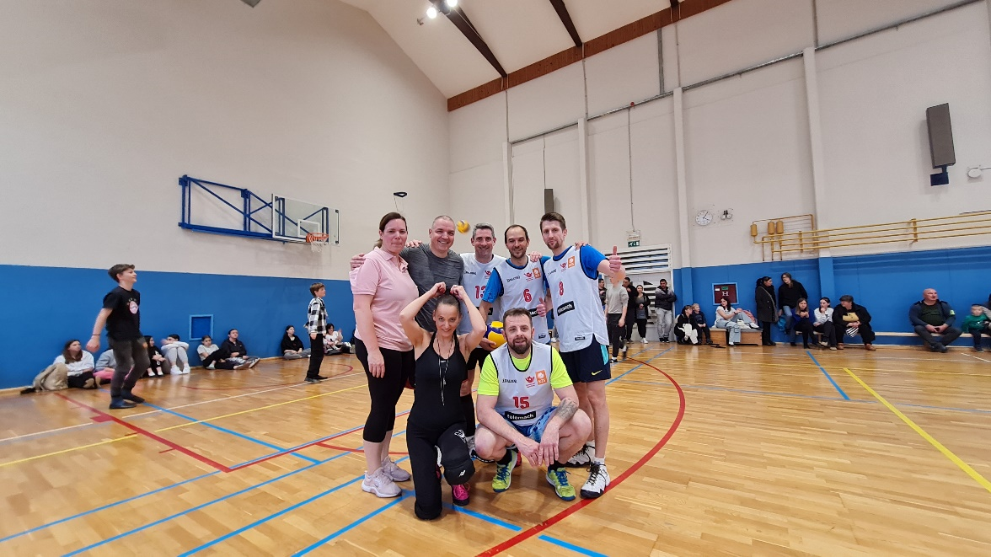
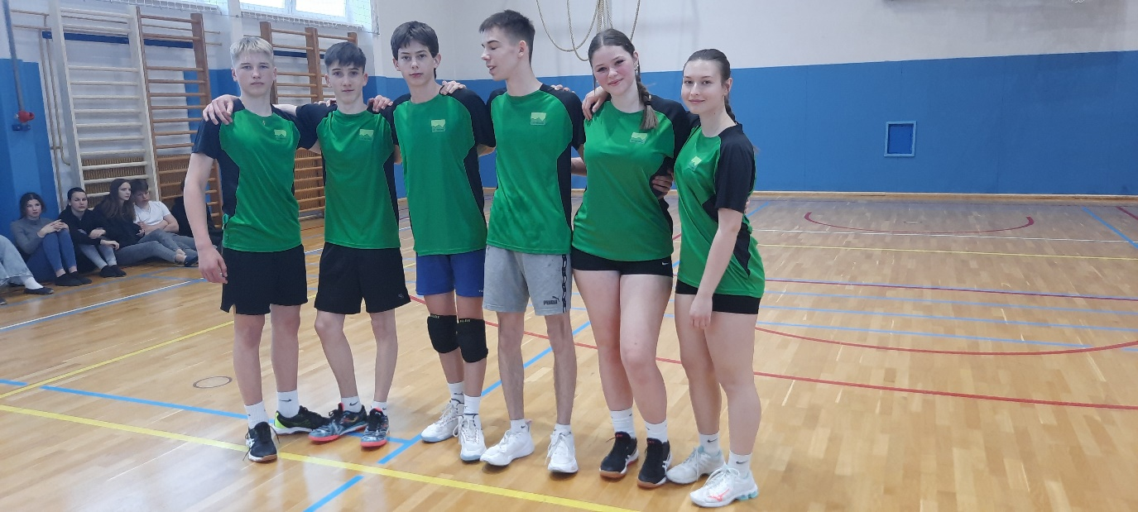
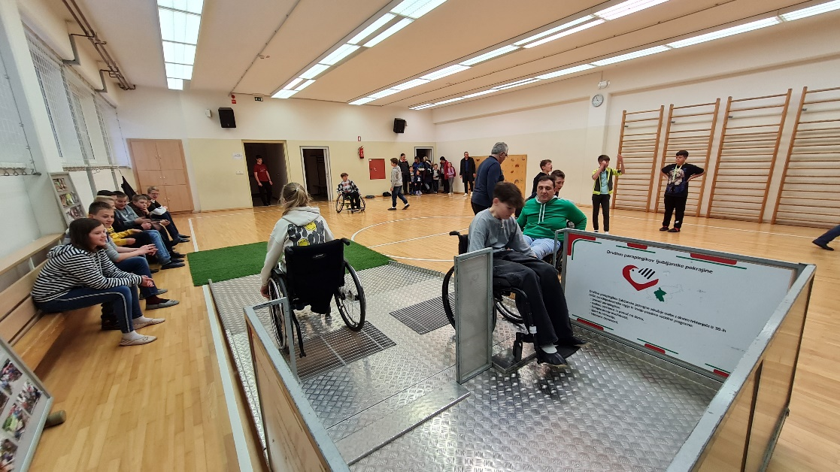

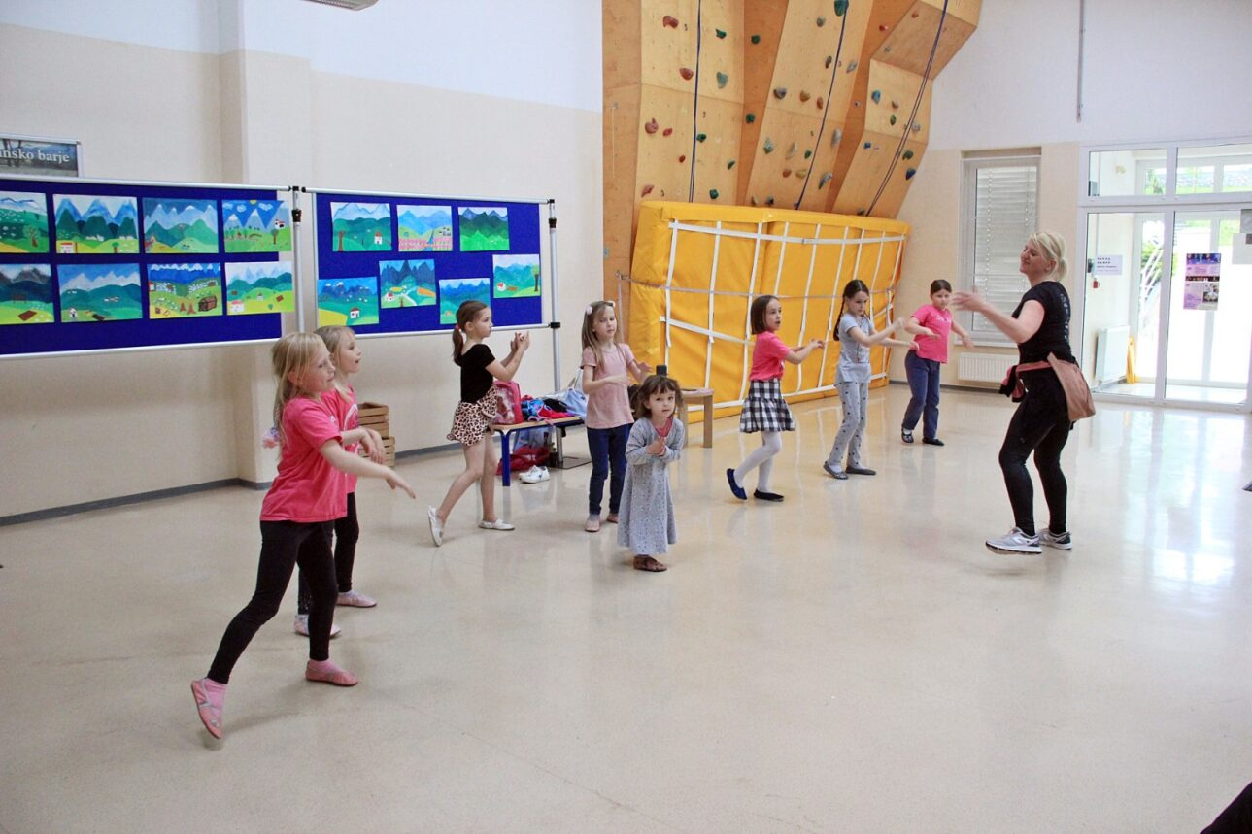
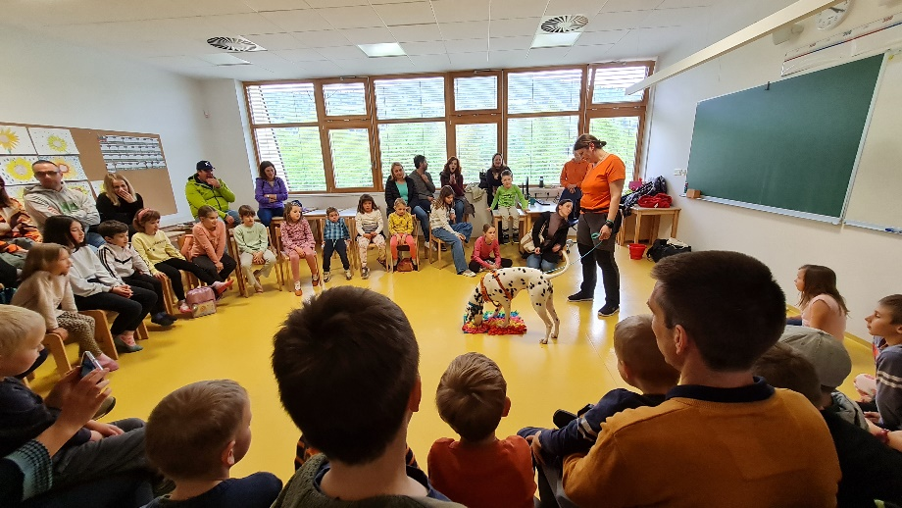

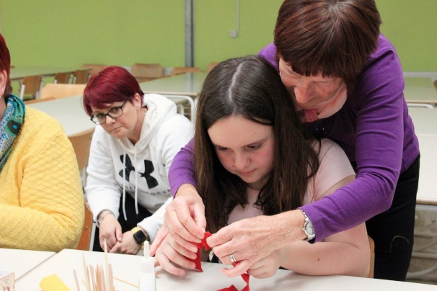
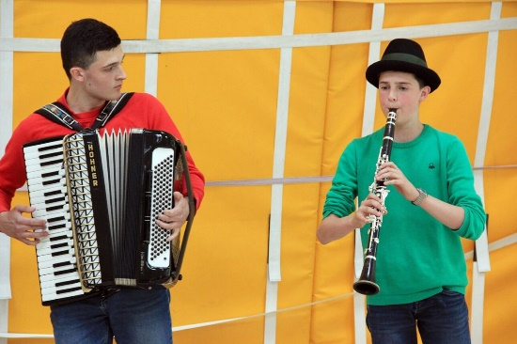
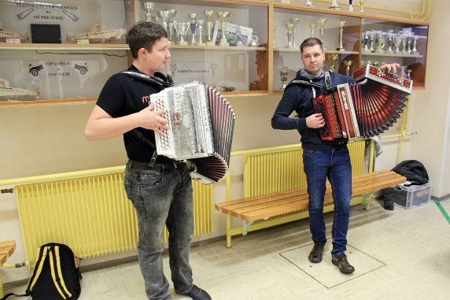

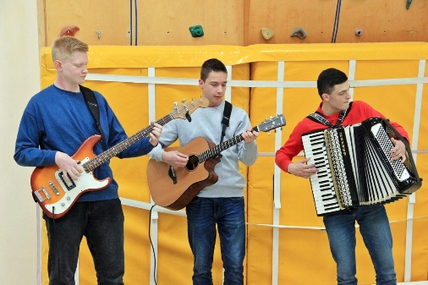
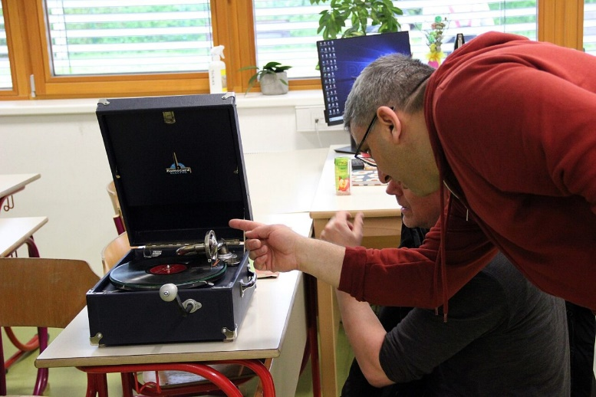
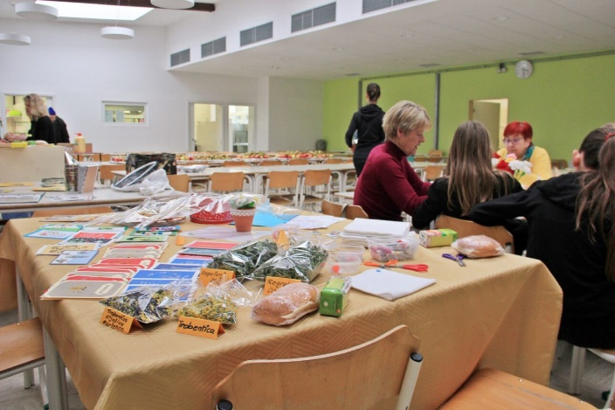
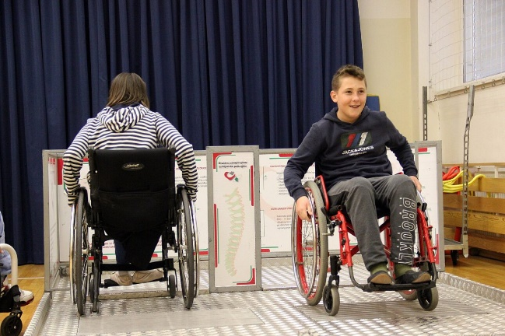

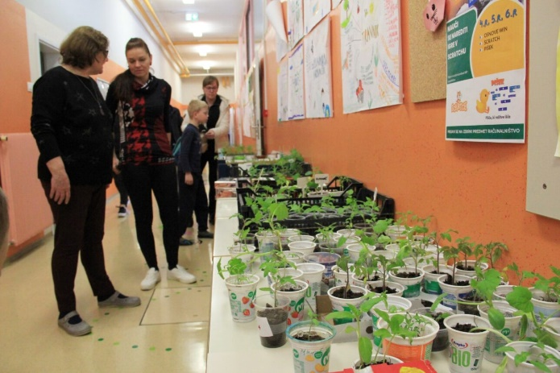
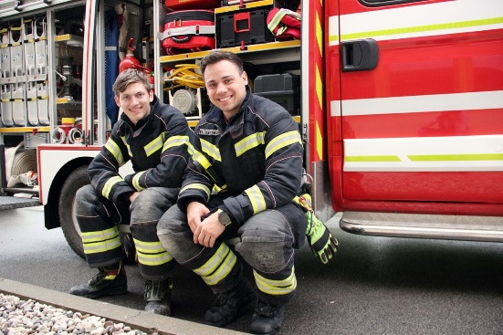

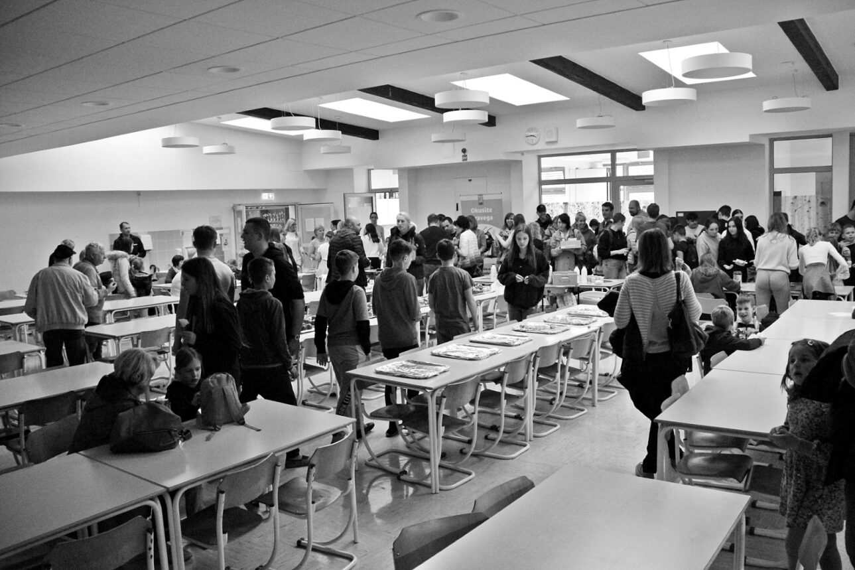

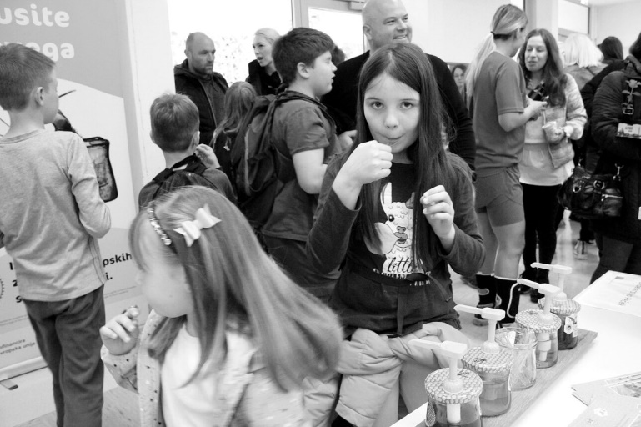
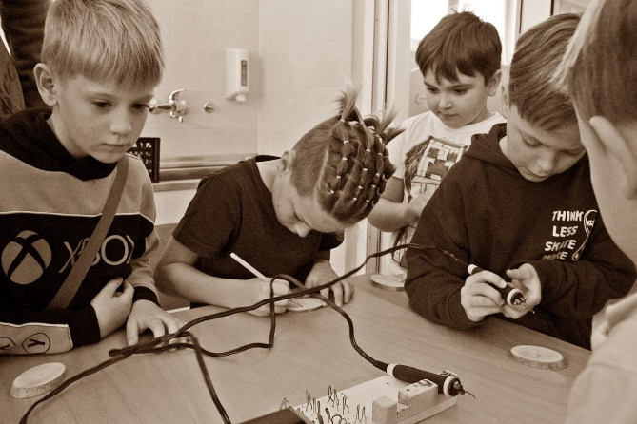

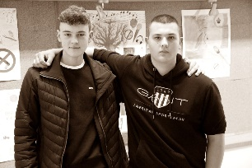

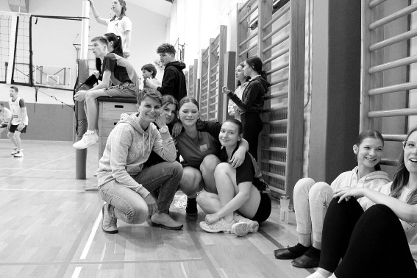

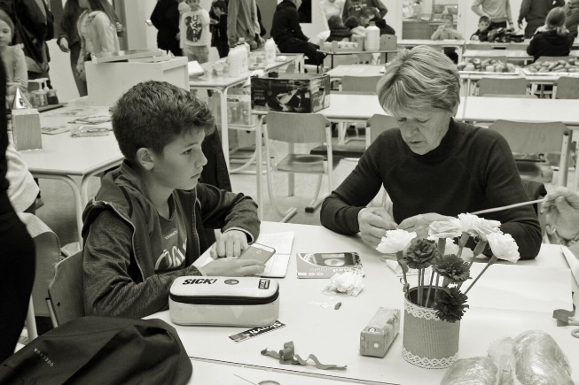
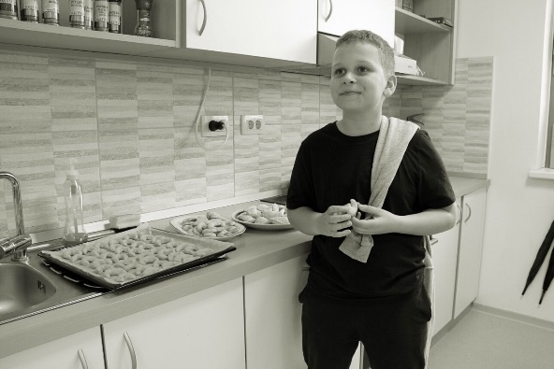

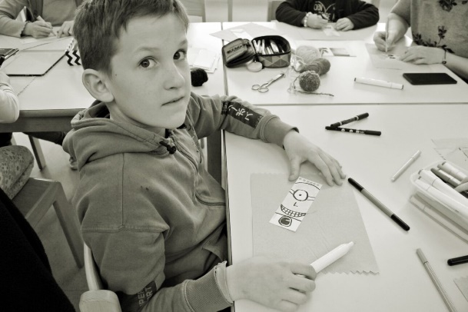

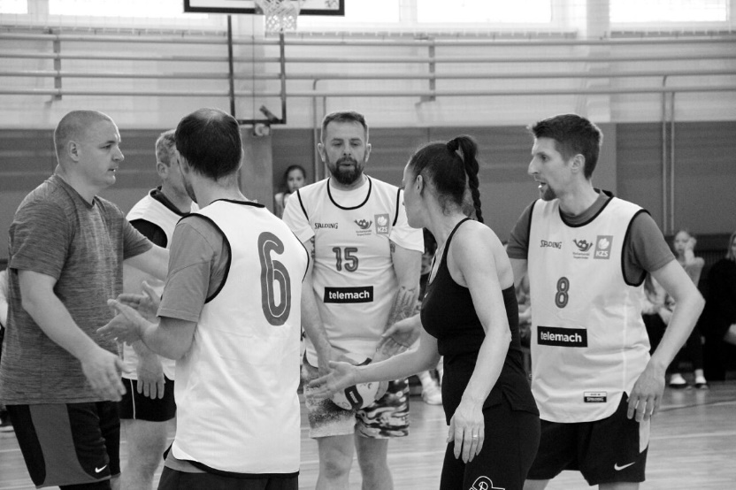

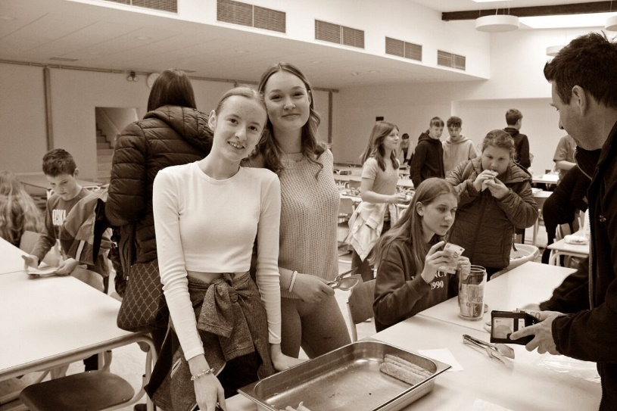

Foto: delavci šole
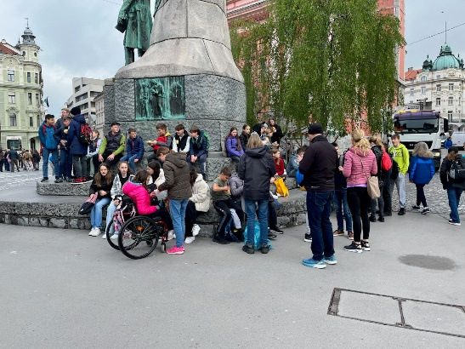
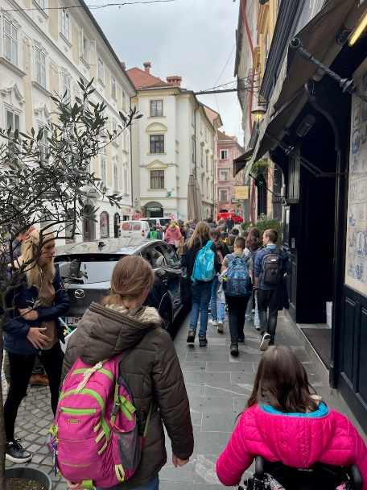
KULTURNI DAN: Obisk galerije in muzeja

Foto:
Vesna Haramas

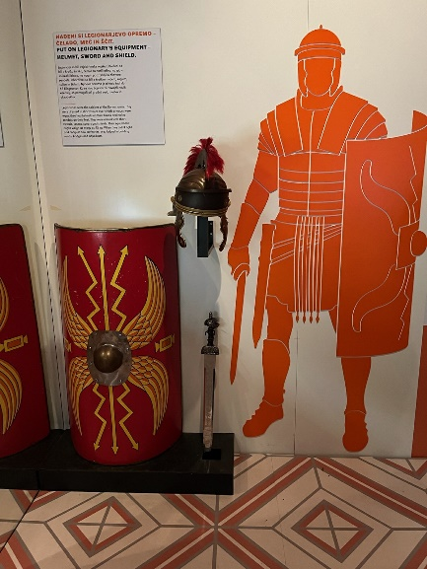
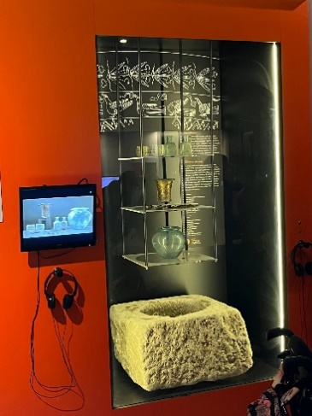

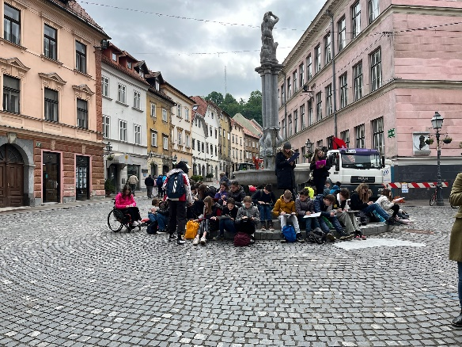

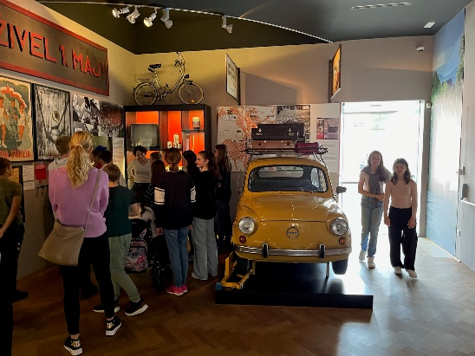

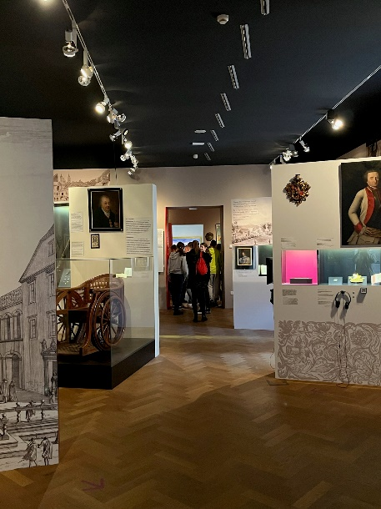
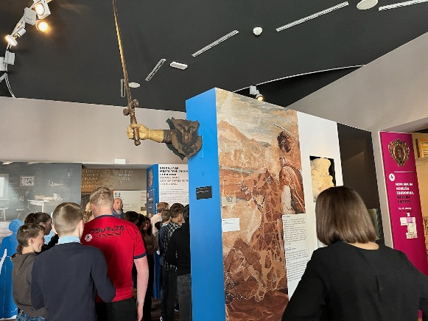
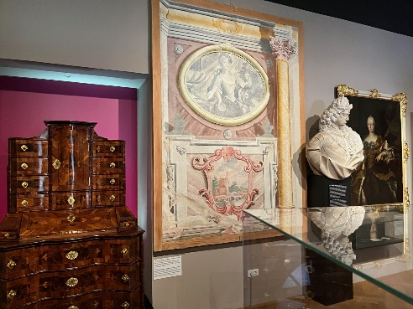
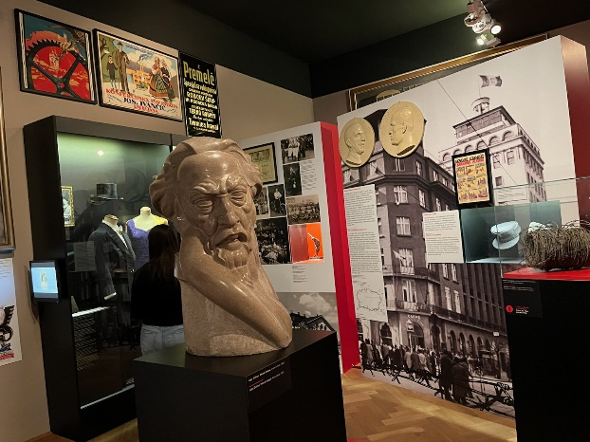
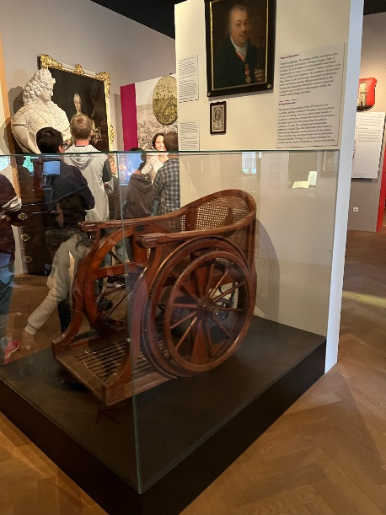

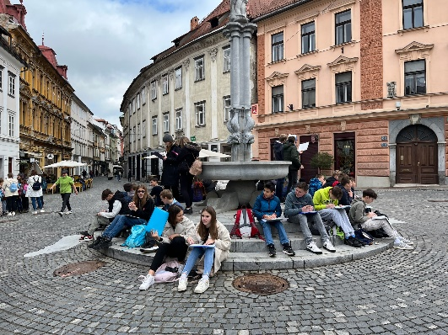

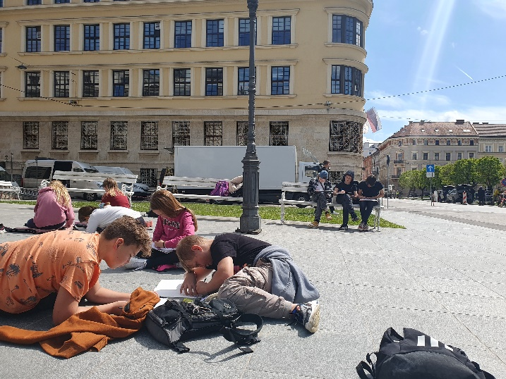
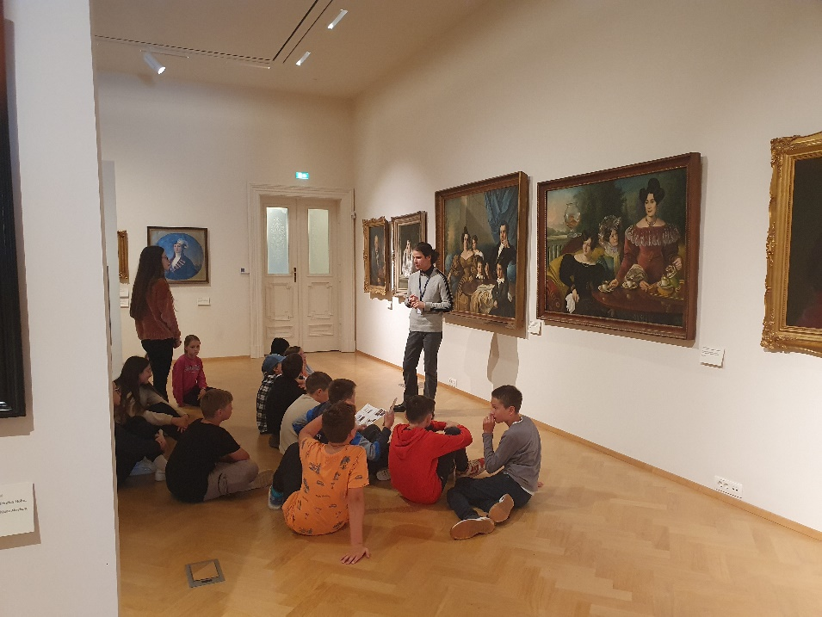
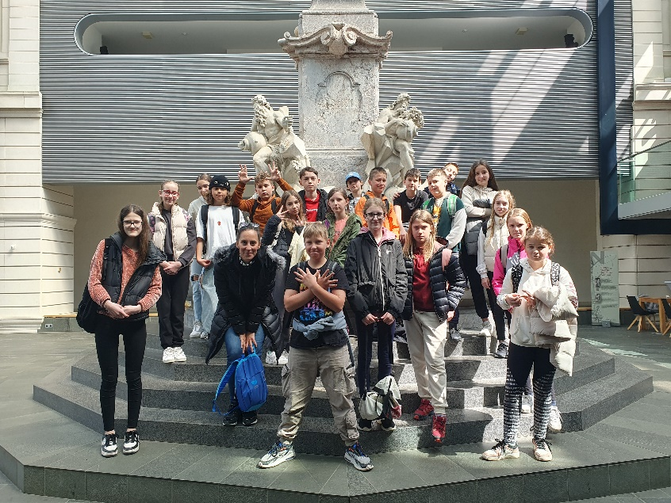
NAČRT DEJAVNOSTI ZA MAJ 2024

SRE., 1. | Počitnice
ČET., 2. | Počitnice
Pet., 3. | Počitnice
SOB., 4.
NED., 5.
PON., 6. | ND: Ekologija | 9. b | Ana Košir
 | Testiranje šolskih novincev, Preserje | Preserje | D. Hudnik
TOR., 7. | ND: Čutila | 8. a | Ana Košir
 | NPZ: slovenščina | 6. r., 9. r. | Bizjak
 | Testiranje šolskih novincev, POŠ Jezero | Jezero | D. Hudnik
SRE., 8. | ND: Ekologija | 9. a | Ana Košir
 | TD: Elektronika in robotika | 9. b | B. Čerin
 | Roditeljski sestanek za starše devetošolcev | 9. r. | Kristan, Pelhan
ČET., 9. | NPZ: matematika | 6. r., 9. r. | Bizjak
 | ŠD: 6.-9. r. | 6.–9. r. | Počkaj, Pečnik
PET., 10. | Tekmovanje: Logična pošast | 1.-3. r. | H. Ogrin
 | Polfinale: namizni tenis |  | J. Počkaj
SOB., 11.
NED., 12.
PON., 13. | NPZ: angleščina | 6. r., 9. r | Bizjak
 | ND: Čutila | 8. b | Ana Košir
 | ND: Mali plac – Po poteh močvirskih škratov | 3. a, 3. b | K. Janjić
 | TD: Les (po NPZ) | 6. a, 6. b | Čerin, Rožič
TOR., 14. | KD: Po poteh rimske Emone | 5. a, b, c | Sara Šibal
 | Državno medpredmetno tekmovanje: Tekmujem z Lili in Binetom | 3. a | H. Ogrin
SRE., 15. | ŠD: Zlati sonček | 2. b | K. Lekan Mamilovič
 | Državno matematično tekmovanje: Tekmujem z Lili in Binetom | 1. a, b, c  2. a, 3. a, b | razredničarke
ČET., 16. | Fotografiranje na podružničnih šolah
 | Urejanje okolice šole Jezero | 1. b, 2. b | Kužatko
 | ND: Mali plac – Po poteh močvirskih škratov | 1. a, c, d  2. c, 3. c | K. Janjić
PET., 17. | Fotografiranje na matični šoli
 | Obisk papirnice Vevče |  | B. Čerin
SOB., 18. | Planinski krožek: pohod na Kucelj na Čavnu | 1–8. r. | S. Petročnik
 | Državno tekmovanje iz znanja fizike | 9. b | H. Šuštar
NED., 19.
PON., 20. | ŠVN: Plavanje (Cerkno) od 20. do 24. maj | 4. a, b, c | M. Pušenjak
 | Obisk čebelarja | 1. b, 2. b | K. Lekan Mamilovič
TOR., 21. | ŠD: Pohod, gozdna učna pot | 1. c, 2. c | H. Čuden
 | ND: Življenjska okolja | 3. a, 3. b | H. S. Ferko, H., Ogrin
SRE., 22. | Preventivni zdravstveni pregled | 2. a | K. Janjić
 | Področno tekmovanje: atletika (6.–9. r.) |  | Počkaj, Pečnik
 | Govorilne ure na matični šoli
ČET., 23. | ND: rastline | 6. a | M. Rožoč
 | Govorilne ure na podružničnih šolah
 | Olimpijska bakla na OŠ Brezovica |  | J. Počkaj
PET., 24. | TD: Gozdna pedagogika (taktilna pot) | 1. c, 2. c
 | Zaključek ŠVN: Plavanje (Cerkno) | 4. a, b, c | M. Pušenjak
SOB., 25.
NED., 26.
PON., 27. | ND: Rastline | 6. b | M. Rožič
TOR., 28. | Izlet učencev s posebnimi potrebami v Arboretun |  | Gortnar, Petek
 | ŠD: Zlati sonček in pohod na Sv. Ano | 2. a | K. Janjić
 | TD: Tekmovalni dan 8. r. | 8. r. | B. Čerin
SRE., 29. | TD: Tekmovalni dan 7. r. | 7. r. | B. Čerin
 | Sestanek za starše bodočih prvošolcev ob 17.00 |  | M. Gornik
 | 11. sestanek UZ |  | P. Krajnc Urbanija
ČET., 30. | TD: Tekmovalni dan 6. r. | 6. r | B. Čerin
 | Razredni izpit za ŠND: MAT | 6. r | R. Sevšek
 | Govorilne ure za 4. c in 5. c ob 16.00
PET., 31. | Rolanje | 1. b, 2. b | A. Borštnik

BOBRI, informativni mesečnik OŠ Preserje, za starše, učence, učitelje in krajane. Šolsko leto 2023/2024, letnik 15, št. 139, maj 2024. Časopis izhaja mesečno v času pouka. Zanj: Petra Krajnc Urbanija, ravnateljica. Urednica: Urška Peršin Mazi. Lektorica: Sergeja Resman. Članke, poročila, obvestila in fotografije prispevajo učenci, krajani, strokovni delavci OŠ Preserje in drugi. Številčenje je zaporedno od prve številke, decembra 2008, v šolskem letu 2008/2009. Od novembra 2021 izhaja le v elektronski obliki.

